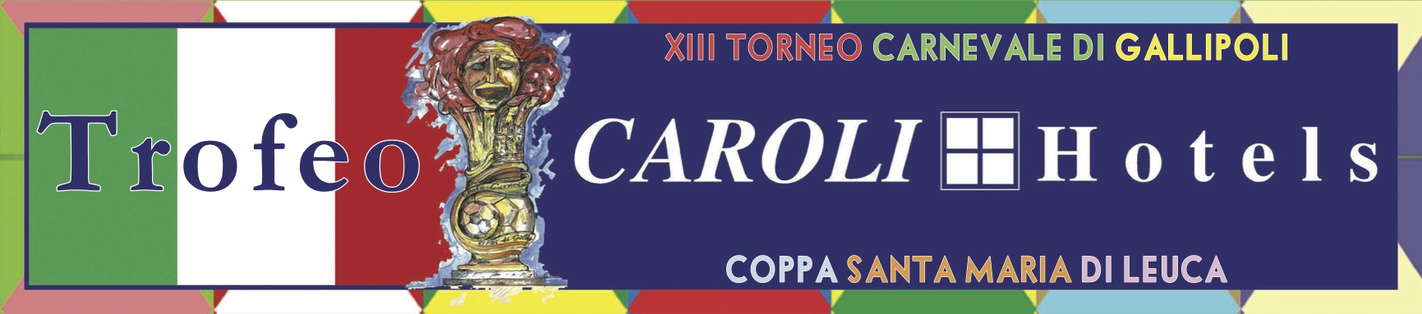

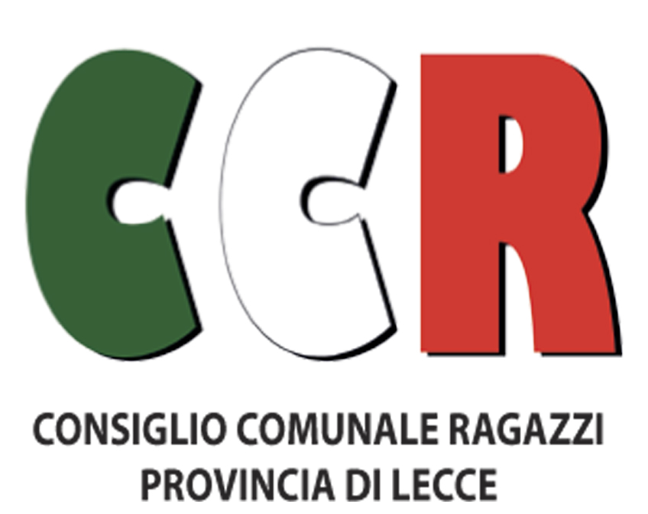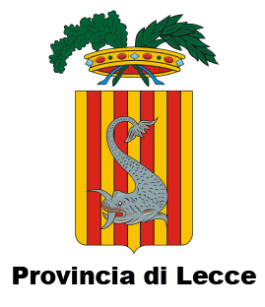

**COMUNICATO STAMPA**

**TROFEO CAROLI HOTELS**

**XIII TORNEO CARNEVALE DI GALLIPOLI – COPPA SANTA MARIA DI LEUCA**

**4-9 febbraio 2016**

**Calimera, Carmiano, Casarano, Collepasso, Copertino, Galatina, Galatone, Gallipoli, Lecce (CUS), Lequile, Maglie, Martignano, Melissano, Melpignano, Nardò, Otranto, Poggiardo, Racale, San Donato, Santa Maria di Leuca, Sogliano Cavour, Taurisano, Taviano, Tricase**

Si è svolta stamane nella Sala Consiliare di Palazzo dei Celestini la conferenza stampa di presentazione del Trofeo Caroli Hotels XIII Torneo Carnevale di Gallipoli Coppa Santa Maria di Leuca, in collaborazione con la Provincia di Lecce e l’Unicef e il coinvolgimento dei Consigli Comunali dei Ragazzi (CCR) dei centri interessati per un progetto ad ampio respiro che unisce sport, solidarietà, promozione del territorio e interscambio culturale. Ventotto le formazioni (categoria Esordienti nati nel 2003 e nel 2004) partecipanti (Inter, Atalanta, Milan, Eintrach Francoforte, Juventus, Roma, Torino, Leeds United, Vicenza, Dinamo Tbilisi, Sassuolo, Zenith, Bari, Sud Tirol, Eurosport Brindisi, Pallo-IIrot, Pantanelli Siracusa, Nick Bari, Sant’Aniello, Virtus Francavilla, Taras Taranto, Capo di Leuca, Nitor Brindisi, Ostiamare, Real Casarea, Soccer Fasano, Los Aromos, Gallipoli) che giocheranno su ben **24** campi di gioco del Salento: **Calimera, Carmiano, Casarano, Collepasso, Copertino, Galatina, Galatone, Gallipoli, Lecce (CUS), Lequile, Maglie, Martignano, Melissano, Melpignano, Nardò, Otranto, Poggiardo, Racale, San Donato, Santa Maria di Leuca, Sogliano Cavour, Taurisano, Taviano, Tricase.**

Erano presenti tredici sindaci dei Consigli Comunali dei Ragazzi accompagnati dai rappresentanti di ciascuna amministrazione comunale (Calimera, Carmiano, Casarano, Copertino, Lecce, Lequile, Martignano, Melpignano, Otranto, Poggiardo, Racale, Sogliano Cavour e Tricase oltre a Nardò e Castrignano del Acpo). Sono intervenuti: Antonio Delvino, Capo Gabinetto Provincia di Lecce; Giovanna Perrella - Presidente Comitato Provinciale Unicef; Vito Tisci, Presidente Settore Giovanile e Scolastico Fgic; Antonio Pascali, Presidente Coni Lecce; Luana De Mitri, delegata provinciale Figc/Lnd; Nico Zinnari - Asd Capo di Leuca; Claudio Sergi, viceprefetto e sub-commissario del Comune di Gallipoli; Ludovico Malorgio, Panathlon Club Lecce; Attilio Caputo, imprenditore turistico e patron Trofeo Caroli Hotels.

Delvino ha sottolineato che “la Provincia ha sempre creduto e sostenuto questo tipo di iniziative anche se non dal punto di vista economico. E’ encomiabile il binomio sport-solidarietà. Un plauso ad Attilio Caroli Caputo, questo evento è un seme gettato tanti anni fa”. Perrella dell’Unicef parla di “Torneo del Carnevale e della solidarietà. Con questa collaborazione perseguiamo l’obiettivo di migliorare le nostre capacità di coinvolgimento del sociale oltre a disputare delle partite tra i vari Ccr prima delle partite ufficiali. Il nostro impegno categorico è fra crescere i valori della solidarietà e lo sport aiuta anche in questo”. Tisci evidenzia che si tratta “di una manifestazione di grande spessore che si arricchisce sempre di più di qualità. Un saluto a tutte le squadre e un plauso ad Attilio Caputo e a tutto lo staff organizzativo”. Per Pascali “la presenza dell’Unicef e dei Ccr accresce ancora di più l’importanza di questa manifestazione. Dobbiamo puntare molto sulla formazione nello sport”. Sergi ha espresso “la condivisione del comune per questa iniziativa”. De Mitri definisce “meravigliosa questa manifestazione che è motivo di orgoglio per la Figc provinciale”. Zinnari elogia “il lavoro di una piccola associazione nel portare avanti questa splendida manifestazione che non potrebbe esistere senza il sostegno del gruppo Caroli Hotels. Come diceva Gianni Brera il calcio è straordinario perché non è mai fatto di sole pedate. Ma è anche altro, molto altro. Bellissima la collaborazione con l’Unicef e i CCR”. Malorgio, infine, si è detto “felice di essere ancora qui a collaborare con questa manifestazione nel segno del fair play con la nostra targa intitolata a Mario Stasi”. Il patron e imprenditore turistico della Caroli Hotels Attilio Caputo ha concluso: “è un piacere condividere con tutti voi questo momento. Siamo arrivati alla tredicesima edizione dopo aver percorso tanta strada dalla prima fino ad oggi”.

Le semifinali e la finale 3-4 posto si disputeranno sul terreno della Cittadella dello Sport “Giovanni Paolo II” di Castrignano del Capo, la finalissima allo stadio “Bianco” di Gallipoli.

Il sito dedicato alla manifestazione è [www.trofeocarolihotels.it](http://www.trofeocarolihotels.it). E’ possibile anche scaricare la app.

La cerimonia di inaugurazione è programmata per Giovedì 4 Febbraio alle 18:00 presso la Galleria dei Due Mari a Gallipoli. Venerdì 5 febbraio è prevista a Melissano una cerimonia di benvenuto dei Ccr ad una rappresentanza di calciatori. Sabato 6 febbraio alle 10 sul terreno di Poggiardo si disputerà la Partita dell’Amicizia.

Nei giorni scorsi è stato effettuato il sorteggio dei 7 gironi da quattro squadre dai quali accederanno ai quarti le prime classificate di ciascun girone e la miglior seconda.

**Composizione gironi**

**Girone A (Leuca)** – **INTER,** LEEDS, EUROSPORT BRINDISI, CAPO DI LEUCA

**Girone B (Leuca)** – **ATALANTA**, VICENZA, PALLO-IIROT, NITOR BRINDISI

**Girone C (Gallipoli)** – **MILAN**, DINAMO TBILISI, PANTANELLI SIRACUSA, OSTIAMARE

**Girone D (Gallipoli)** – **EINTRACHT FRANCOFORTE**, SASSUOLO, NICK BARI, REAL CASAREA

**Girone E (Gallipoli)** – **JUVENTUS**, ZENITH, SANT’ANIELLO, SOCCER FASANO

**Girone F (Gallipoli)** – **ROMA**, BARI, VIRTUS FRANCAVILLA, LOS AROMOS

**Girone G (Gallipoli)** – **TORINO**, SUD TIROL, TARAS TARANTO, GALLIPOLI

L’ultima edizione del torneo organizzato dall’ASD Capo di Leuca è stata vinta dall’Inter, che ha battuto in finale la Juventus. Caroli Hotels è il main sponsor del Torneo e lo sarà (almeno) fino ai Mondiali di Calcio in Russia del 2018.

Numerosi sono i calciatori affermati passati dal Trofeo Caroli Hotels, che hanno calcato i campi della perla dello Jonio, Gallipoli, e del faro dei due mari, Santa Maria di Leuca: Alberto Paloschi, Davide Santon, Alessandro Florenzi, Gianluigi Donnarumma, Manolo Gabbiadini, Dailey Blind, Jacopo Sala, Luca Marrone, Federico Macheda, Carlo Pinsoglio, Fausto Rossi, Libor Kozak, Christian Pasquato. Folta anche la rappresentanza di figli d’arte che hanno iniziato ad affacciarsi nel mondo del calcio con il torneo salentino: Christian Maldini, Giammarco Nesta, Giorgio Donadoni, Filippo Boniperti sono solo alcuni della lista.

Il prestigioso trofeo che verrà assegnato alla squadra vincitrice è opera dell’artista gallipolino Roberto Perrone. Il trofeo è realizzato in terracotta, cartapesta e pietre locali per evidenziare al meglio l’espressione dell’artigianato salentino. La scultura si sviluppa con forme irregolari, quasi a ricordare le linee del mare. Elemento principale e comune è il mascherone in cartapesta di impronta greca caratterizzante gli elementi architettonici che ornano i balconi barocchi del centro storico di Gallipoli. Il tutto è collegato da linee marcate, quasi come solchi nella terra, che partono dalla stilizzazione della fontana greca, simbolo della storia, cultura e continuità della tradizione gallipolina.

Notevoli le ricadute turistiche legate alla manifestazione sportiva derivanti dalle numerose presenze da parte delle famiglie che accompagnano i giovani calciatori alla scoperta del Salento e in termini di immagine e promozione per il territorio.

**Albo d’Oro**: Albo d’oro: 2002 AS Bari – 2003 FC Juventus – 2004 FC Juventus – 2005 FC Inter – 2006 AC Milan – 2007 FC Inter – 2009 AC Milan – 2011 FC Inter – 2012 FC Inter – 2013 AC Milan – 2014 SSC Napoli – 2015 FC Inter

**SEGRETERIA ORGANIZZATIVA**

**XIII Trofeo Caroli Hotels – Torneo Carnevale di Gallipoli – Coppa Santa Maria di Leuca**

**Mario Caputo -** [**mariocaputo@carolihotels.it**](mailto:mariocaputo@carolihotels.it)**;**

**Daniele Pisacane - torneocarnevale@capodileuca.org**

**Tel. 0833 202536 - Fax. 0833 202539 - www.trofeocarolihotels.it**

**Ufficio Stampa**

**Attilio Palma - ufficiostampa@carolihotels.it**